**ΜΑΘΗΜΑ ΦΥΣΙΚΗΣ**

**Ε΄ΔΗΜΟΤΙΚΟΥ**

**19ου ΔΗΜ. ΣΧ. ΑΓΡΙΝΙΟΥ**

**ΣΧΟΛΙΚΗ ΧΡΟΝΙΑ 2020-2021**

**ΚΑΤΑΣΚΕΥΗ ΗΛΙΑΚΟΥ ΘΕΡΜΟΣΙΦΩΝΑ**

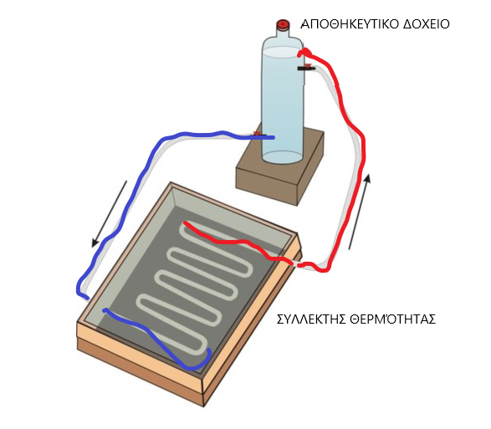

Στα πλαίσια του μαθήματος της Φυσικής της Ε΄ Δημοτικού κατασκευάσαμε έναν μικρό ηλιακό θερμοσίφωνα με στόχο να δούμε στην πράξη αρκετές έννοιες της Φυσικής ελπίζοντας ότι θα κατανοηθούν και θα αναλυθούν από τους μαθητές.

**ΕΝΝΟΙΕΣ ΦΥΣΙΚΗΣ ΠΟΥ ΕΦΑΡΜΟΣΤΗΚΑΝ ΚΑΙ ΑΝΑΔΕΙΧΤΗΚΑΝ**

1. ΠΥΚΝΟΤΗΤΑ ΤΟΥ ΝΕΡΟΥ (μάζα και όγκος) σελ. 26.

Το ζεστό νερό έχει λιγότερη πυκνότητα από το κρύο, γι αυτό ανεβαίνει πιο ψηλά.

1. ΘΕΡΜΟΚΗΠΙΟ σελ. 43.

Τοποθετήσαμε τζάμι στο συλλέκτη, ώστε να το διαπερνούν οι ακτίνες του ήλιου, αλλά να μην βγαίνει έξω η θερμότητα.

1. ΑΠΟΡΡΟΦΗΣΗ ΑΚΤΙΝΩΝ ΦΩΤΟΣ-ΧΡΩΜΑ σελ. 80.

Βάψαμε το εσωτερικό του συλλέκτη με σκούρο χρώμα, γιατί το χρώμα αυτό απορροφά περισσότερη θερμότητα.

1. ΘΕΡΜΟΤΗΤΑ – ΘΕΡΜΟΚΡΑΣΙΑ σελ. 74.

Η θερμότητα είναι ενέργεια και η θερμοκρασία είναι μέγεθος. Ένα σώμα όταν λαμβάνει θερμότητα αυξάνει τη θερμοκρασία του.

1. ΣΥΓΚΟΙΝΩΝΟΥΝΤΑ ΔΟΧΕΙΑ

Η στάθμη ενός υγρού ισορροπεί πάντα στο ίδιο οριζόντιο επίπεδο.

1. ΥΔΡΟΣΤΑΤΙΚΗ ΠΙΕΣΗ σελ. 191

Στο άνω σημείο του αποθηκευτικού δοχείου η υδροστατική πίεση είναι μικρότερη από το κάτω σημείο. Η πίεση αυτή εξαρτάται από το βάθος , δηλαδή από το υψος του νερού που βρίσκεται πάνω του.

1. ΘΕΡΜΟΜΟΝΩΣΗ Οι εξωτερικοί σωλήνες ντύθηκαν με θερμομονωτικό υλικό για να προστατεύουν την απώλεια θερμότητας του υγρού.

Σας παραθέτω εικόνες από τη πραγματοποίηση του πειράματος :

